广 东 省 水 泥 行 业 协 会
广东省预拌混凝土行业协会
广东省水泥技术情报网
广东省硅会水泥与混凝土专业委员会
广东省土木建筑学会建材专业委员会

关于召开2019广东省水泥与混凝土技术交流会
暨行业联合年会的通知

各会员及有关单位：
每年一届的全省水泥与混凝土（砂浆）联合年会是行业盛会。目前，国家经济发展继续贯彻稳中求进的工作总基调；产业面临转型升级，求质发展；全社会的绿色环保，已成时代强音。在此大环境下，本次年会宗旨是持续推进产业绿色化，结构优质化，加速推进产业升级和技术进步；增进行业间交流和协作，倡导行业文明进步，引导我省水泥与混凝土（砂浆）行业健康、有序发展。经各主办单位共同商定，于2019年9月27日至28日在肇庆市召开“2019广东省水泥与混凝土技术交流会暨行业联合年会”，现将会议事项通知如下：
一、会议主题
绿色创新、智能升级。
二、指导单位
广东省工业和信息化厅、广东省城乡和住房建设厅。
三、主办单位
广东省水泥行业协会、广东省预拌混凝土行业协会、广东省水泥技术情报网、广东省硅会水泥与混凝土专业委员会、广东省土木建筑学会建材专业委员会。
四、会议主要内容
（一）主题大会
1.领导讲话；
2.省工业和信息化厅宣讲工业固体废物污染防治相关政策；
3.虎门二桥大体积混凝土施工技术；
4.水泥与混凝土行业报告；
5.2019年混凝土行业大对比工作总结；
6.行业表彰。
（二）水泥专题会议
1. 水泥生产节能减排前沿技术及技改升级进展；
2. 水泥行业超低排放脱硝工程；
3. 大掺量混合材制备P·C42.5水泥技术；
4. 全省工业固废资源综合利用现状及相关税收优惠政策解读；
5.水泥厂风机效率评价与维护；
6.取消 PC32.5R水泥带来的市场变化与对策。
（三）混凝土（砂浆）专题会议
1.如何合理应对混凝土原材料的劣质化问题；
2.广东机制砂使用情况调研报告；
3.绿色环保搅拌站建设要求；
4.预拌混凝土企业粉煤灰检验设备配置；
5.省预拌混凝土（砂浆）行业协会相关议案；
6.新工艺、新设备、新材料、融资介绍。
五、邀请单位
（一）各地市水泥与混凝土行业政府主管部门；
（二）各市行业协会、行业专家、各会员单位以及省内从事水泥和预拌混凝土（砂浆）生产、流通、科研、教学、服务机构的领导和工程技术、管理人员。
六、时间安排
（一）9月27日（周五）8：00～14:00时报到、注册，14:30时大会开幕、主题报告；
（二）9月28日（周六）上午8：00～12:00时：分别召开水泥专题研讨会议和混凝土（砂浆）专题技术交流会。
七、会议地点
肇庆市星湖大道肇庆奥威斯酒店。联系人：冯桢桢，电话：0758-2888888。具体见交通图。
八、参会须知
（一）参会代表每人收会务费1000元（含资料费、会务费、会期餐费等）。通过银行转账方式于9月20日前汇到协会账号的会务费优惠至900元/人，汇款单发送至协会邮箱或传真到协会秘书处，汇款到账后即开具电子发票推送至报参会回执邮箱。
（二）设备厂商和服务机构参会收会务费3000元，宣传资料预先与大会秘书处联系和确认，统一安排装袋，不得自行派发。
（三）参会代表住宿统一安排，费用自理（宿费标准：480元/间﹒天）。
（四） 由于酒店住房紧张需预定，请参会代表务必于9月10日前将参会回执发邮件或传真回大会秘书处。
大会秘书处邮箱：gdpca@163.com。
传真：020-86662071 电话：020-86662191
联系人：
许日昌（13609091830） 陈访国（13925022385）
林永权（13602712172） 吴笑梅（13660305510）
韦江雄（13602757565） 陈跃勋（13509867308）
房先宜（13902402918） 李建新（13512766280）
（五）汇款账号：
1、水泥协会：开户名：广东省水泥行业协会
开户行：工商行广州市流花支行
账 号：3602005009003151945
2、混凝土协会：开户名：广东省预拌混凝土行业协会
开户行：工行广州流花支行
账 号：3602005009200153460

附件：1.酒店交通指引图。
2.参会回执。
此页无正文。




广东省水泥行业协会 广东省预拌混凝土行业协会



广东省硅会水泥与混凝土专业委员会 广东省水泥技术情报网

广东省土木建筑学会建材专业委员会

2019年8月12日

附件1：酒店交通指引图
（1）肇庆东站到奥威斯酒店公交车线路：乘K01路公交车在【大冲】站转乘21路公交车，在【肇庆电视台】站下车后步行到奥威斯酒店；
（2）肇庆火车站到奥威斯酒店公交车线路：在肇庆火车站出站后，乘坐1路（内环）公交车在【肇庆电视台】下车，然后步行到酒店；
（3）肇庆粤运汽车总站到奥威斯酒店的公交线路：在肇庆粤运汽车总站出站后往市公交车站，乘坐10路/26路/21路公交车在【肇庆电视台】站下车。然后步行到酒店。
（4）自驾车按酒店位置图导航。酒店地址：广东省肇庆市星湖大道奥威斯酒店。
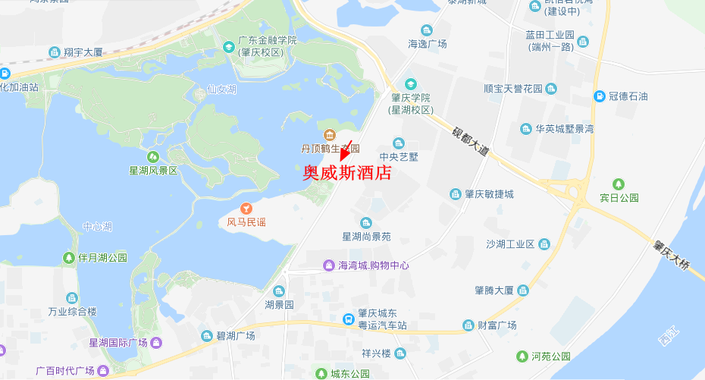

附件2：
参 会 回 执
单位名称
开票名称
纳税识别号
邮箱 | （注：推送电子发票用）
姓名 | 性别 | 职务 | 联系电话
是否住宿 | 住宿：□ 不住宿：□ |  | 订房数：  单人： 间  双人： 间
温馨提示 | 9月27日中午是否到达酒店用餐： 是□ 否□
备注
注：此回执务于9月10日前发邮件至省协会秘书处，
邮箱：gdpca@163.com 传真号码：020-86662071

